Viðbragðsáætlun
almannavarna
DRÖG 0.1
Dagsetning
Nafn áætlunar hér
Nafn/nöfn ábyrgðaraðila
Nafn áætlunar og hver gerir
EFNISYFIRLIT - KAFLASKIPTI

1.0 Inngangur 4
2.0 Staðhættir 5
3.0 Skilgreiningar 6
3.1 Virkjun 6
3.5 Afboðun 7
3.6 Skammstafanir 7
4.0 Boðun 8
4.1 Boðun 8
4.2 Óvissustig 8
4.3 Hættustig 8
4.4 Neyðarstig 8
5.0 Stjórnkerfi 9
5.1 Grunneiningar, hlutverk og tengingar stjórnkerfisins 9
5.2 Aðgerðastjórn 10
5.3 Verkþáttaskipurit fyrir aðgerðastjórn 11
5.4 Vettvangsstjórn 12
5.5 Verkþáttastjórar 13
5.6 Verkþáttaskipurit fyrir vettvangsstjórn 14
5.7 Samhæfingarstöðin 15
5.8 Fjölmiðlar 15
5.9 Rannsókn vettvangs 15
5.10 Loftbrú 16
5.11 16
6.0 Starfssvæði 17
6.1 Móttökustaður bjarga (MÓT) 18
6.2 Biðsvæði á vettvangi (BF, BH og BTB) 19
6.3 Slysstaður og næsta nágrenni (SLY) 20
6.4 Söfnunarsvæði slasaðra (SSS) 21
6.5 Söfnunarsvæði látinna (SSL) 22
6.6 Gæslustörf á vettvangi 23
6.7 Söfnunarsvæði aðstandenda (SSA) 24
6.8 Fjöldahjálparstöð (FHS) 25
6.10 Talning/Skráning 26
7.0 (sértækur kafli) 27
8.0 Verkefni viðbragðsaðila. 28
9.0 Skipulag fjarskipta 30
9.1 Grunnskipulag fjarskipta 30
10.0 Kort 31
11.0 Dreifingarlisti 32
12.0 Breytinga saga 33
13.0 Viðaukar 34

Inngangur
Hér kemur inngangur áætlunarinnar. Útskýringar, tilvísanir í lög og ábyrgð. Dæmi úr flugslysaáætlun:
Flugslysaáætlunin segir fyrir um skipulag og stjórnun aðgerða í kjölfar flugslyss á eða við Keflavíkurflugvöll. Hún er unnin af almannavarnadeild ríkislögreglustjóra og ISAVIA í samvinnu við lögreglustjórann á Suðurnesjum, almannavarnanefnd Suðurnesja og almannavarnanefnd Grindavíkur. Allir viðbragðsaðilar og aðrir, sem nefndir eru í áætluninni, voru hafðir með í ráðum.
Markmið áætlunarinnar eru að tryggja skipulögð viðbrögð við flugslysum á eða við Keflavíkurflugvöll og að þolendum flugslyss berist öll nauðsynleg aðstoð á sem skemmstum tíma. Flugslysasáætlunin er til leiðbeiningar um fyrstu viðbrögð en felur ekki í sér endanleg fyrirmæli. Þannig getur lögreglustjóri ákveðið breytta starfstilhögun með tilliti til ástands og aðstæðna hverju sinni.
Lögreglustjórinn á Suðurnesjum, í samvinnu við almannavarnadeild ríkislögreglustjórans og ISAVIA, ber ábyrgð á virkni áætlunarinnar og þessir aðilar vinna saman að uppfærslum og lagfæringum á henni en ritstjórn er á ábyrgð almannavarnadeildar. Áætlunin skal uppfærð á a.m.k. þriggja ára fresti en boðunarlista hjá Neyðarlínunni skal uppfæra eins oft og þörf krefur og eigi sjaldnar en árlega.
Á sama hátt skal lögreglustjórinn á Suðurnesjum, í samvinnu við almannavarnadeild ríkislögreglustjórans og ISAVIA, beita sér fyrir því að allir þættir áætlunarinnar séu æfðir að minnsta kosti á fimm ára fresti. Einnig skal hann stuðla að reglubundnum æfingum einstakra verkþátta.
Allir sem tengjast áætluninni skulu taka saman verkáætlun með gátlistum um það hvernig þeir leysa þau verkefni sem þeim eru falin skv. 8. Kafla. Uppfærsla gátlista er á ábyrgð viðkomandi starfseininga.
Áætlunin miðast við verkþáttaskipuritið SÁBF vegna aðgerða á slysavettvangi.
Við gerð áætlunarinnar var stuðst við lög 82/2008 um almannavarnir, 132. grein loftferðalaga nr. 60/1998 og 6. grein lögreglulaga nr. 90/1996.

Undir séráætlanir rita nafn sitt til staðfestingar gildistöku; Lögreglustjóri umdæmisins, formaður almannavarnanefndarinnar og ríkislögreglustjóri.

Staðhættir
Lýsing á aðstæðum, saga, staðhættir, hættur. Dæmi úr flugslysaáætlun:
Staðsetning flugvallar:
Keflavíkurflugvöllur (BIKF) er á Reykjanesi, 1.76 sml. Suð-vestur af Keflavík. Slökkviflokkur flugvallarins er 7 (CAT 7) en getur farið í flokk 9 (CAT 9) samkvæmt beiðni.
Flugvallarsvæðið:
Svæðið umhverfis Keflavíkurflugvöll samanstendur af íbúðabyggð og opnum svæðum með grá-grýtisholtum og hrauni, sem er víða illt yfirferðar en þó er talsvert um slóða í hrauninu. Hluti aðflugs liggur yfir sjó.
Flugbrautir:
Á Keflavíkurflugvelli eru tvær flugbrautir. Lendingar og flugtaksáttir þeirra eru 02/20 og 11/29. Þessar tölur standa fyrir misvísandi (seguláttir) stefnur flugbrautanna. 02 eru 20°, 11 eru 110°, 20 eru 200° og 29 eru 290°. Að auki er þriðja flugbrautin (07/29) sem ekki hefur verið í notkun síðan 1994.
Lengd flugbrauta: Flugbraut 02/20 er 3.054 metrar að lengd. Flugbraut 11/29 er 3.065 metrar að lengd.
Breidd flugbrauta: Flugbraut 02/20 er 60 metrar að breidd. Flugbraut 11/29 er 60 metrar að breidd.
Öryggissvæði: Öryggissvæði við enda flugbrauta eru 120 metra breið og 90 metra löng.
Aðflug: Allt aðflug að flugbrautum er hindrunarlaust (obstacle free) og aðflugsbúnaður með því besta sem gerist.
Yfirborðsefni og styrkur: Flugbraut 02/20 PCN 73 F/A/W/T malbik, raufafræst. Flugbraut 11/29 PCN 80 F/A/W/T malbik, raufafræst.
Hnattstaða: Hnit flugvallarins eru skv. alþjóðastaðli (WGS-84) 635906N, 0223620W.
Hæð: Hæð flugvallarins er 171 fet (þröskuldur flugbrautar 29). Yfirborðssveigja er 66.1 m, 216 fet.
Almennar upplýsingar:
Flugvöllurinn er skilgreindur flokkur 4E af Alþjóðaflugmálastofnunin (International Civil Aviation Organization sem felur í sér að brautir vallarins eru a.m.k. 1800 metrar á lengd og 60 metrar á breidd. Það skapar möguleika á að taka á móti öllum þeim flugvélum sem fljúga í heiminum í dag. Einnig gerir flokkur 4E kröfu um að unnt sé að taka á móti 30 vélum á klukkustund. Flugvöllurinn er opinn allan sólarhringinn alla daga ársins ásamt þeim þjónustugreinum sem nauðsynlegar eru.
Flugvöllurinn hefur þá sérstöðu að þjóna bæði borgaralegu flugi og herflugi, og er rekinn af Isavia ohf. Umferð um Keflavíkurflugvöll hefur aukist jafnt og þétt í gegn um áratugina.
Árið 2001 voru samtals 20.100 hreyfingar loftfara í alþjóðlegu borgaralegu flugi og farþegafjöldi sem fór um flugstöðina samtals 1.360.605.
Árið 2007 voru samtals 49.352 hreyfingar loftfara um flugvöllinn. Farþegafjöldi sem fór um flugstöðina var samtals 2.182.232.
Árið 2010 voru samtals 52.417 hreyfingar loftfara um flugvöllinn. Farþegafjöldi sem fór um flugstöðina var samtals 1.791.143.

Skilgreiningar

Virkjun
Flugslysaáætlunina er hægt að virkja á þremur almannavarnastigum auk þess sem umfang er skilgreint í þremur litum til þess að gefa til kynna umfang almannavarnaviðbragða þ.e. fjölda þeirra eininga sem virkjaðar eru í þágu almannavarna í hvert sinn, þörf fyrir víðtæka samhæfingu og fjölda stjórnstiga. Þörf fyrir umfang bjarga er áætlað miðað við fjölda ætlaðra þolenda í hverju tilviki fyrir sig.
Þeir sem heimild hafa til þess að virkja áætlunina eru:
- Lögreglan
- Samhæfingarstöðin
Þegar áætlunin hefur verið virkjuð eru aðgerðir undir stjórn aðgerðastjórnar. Aðgerðastjórn metur hvort þörf er á að boða fleiri aðila til starfa.
Einungis aðgerðastjóri hefur heimild til þess að afboða eða breyta háskastigum eftir að áætlunin hefur verið virkjuð. (í einhverjum tilvikum þarf aðgerðastjóri að hafa samráð við einhvern samstarfsaðila áður en þetta er gert)
Aðgerðastjórn tilkynnir afboðun og breytingar á háskastigi til vettvangsstjóra, sem upplýsir þá sem eru á vettvangi. Neyðarlínan sér um framkvæmd hennar og sendir tilkynningu þar um. Við afboðun tilkynnir aðgerðastjórn auk þess um afboðun á TETRA til þeirra viðbragðsaðila sem hafa verið virkjaðir.

Almannavarnastig
Ákveða þarf fyrir hverja áætlun fyrir sig hvaða skilgreiningar eru á bak við hvert almannavarnastig.
3.2.1 ÓVISSUSTIG
Skilgreining:
Þegar skip, loftfar eða einstaklingar hafa ekki komið fram á ákvörðunarstað eða ekkert heyrst frá þeim í tiltekinn tíma.
Þar sem óvissa ríkir um öryggi skips eða loftfars og þeirra sem í því eru.
Þegar grunur vaknar um að eitthvað sé að gerast af náttúru- eða mannavöldum sem á síðari stigum, geti leitt til þess að öryggi fólks og byggðar sé ógnað.
Þegar afla þarf frekari upplýsinga um einstaklinga sem óvissa ríkir um.
3.2.2 HÆTTUSTIG
Skilgreining:
Þegar tilraunir til að ná sambandi við skip, loftfar eða einstaklinga hafa ekki borið árangur.
Þegar upplýsingar hafa borist sem gefa til kynna að sjóhæfni skips sé takmörkuð, flughæfni loftfars skert og einstaklingar í vanda staddir þó ekki svo alvarlegar að líkur séu á neyðarástandi.
Ef öryggi fólks og byggðar er ógnað af náttúru- eða mannavöldum þó ekki svo alvarlegar að um neyðarástand sé að ræða.
Þegar hefja þarf eftirgrennslan eftir einstakling/um sem óttast er um

3.2.3 NEYÐARSTIG
Skilgreining:
Þegar ítrekaðar tilraunir til að hafa samband við skip, loftfar eða einstaklinga hafa reynst árangurslausar og óttast er að viðkomandi sé í neyð.
Þegar staðfestar upplýsingar hafa borist um að skip, loftfar eða einstaklingar séu í neyð eða yfirvofandi hættu og þarfnist tafarlausrar aðstoðar.
Þegar slys eða hamfarir hafa orðið.
Þegar viðhafa þarf tafarlaus viðbrögð vegna einstaklinga sem óttast er um.

Afboðun
Hver hefur heimild til að afboða og hvernig er staðið að því?

Skammstafanir
AHS | Aðhlynningarstjóri
AST | Aðgerðastjórn /-stjóri
AVN/Av-nefnd | Almannavarnanefnd
BF | Biðsvæði flutningstækja
BH | Biðsvæði hjálparliðs
BTB | Biðsvæði tækja og búnaðar
ETA | Áætlaður komutími (Esteimated Time of Arrival)
ETD | Áætlaður brottfarartími (Esteimated Time of Departure)
F | Verkþátturinn Flutningar
G | Verkþátturinn Gæslustörf
IL | Innri lokun
ISAVIA | ISAVIA, rekstraraðili flugvalla og flugleiðsöguþjónustu á Íslandi
L og B | Verkþátturinn Leit og björgun
LSH | Landspítali
LÞ | Lendingarsvæði fyrir þyrlur
Mhz | Megahertz
MÓT | Móttökustaður fyrir bjargir
MRCC | Stjórnstöð sjóbjörgunar (Maritime Rescue Coordination Centreer)
OACC | Flugstjórnarmiðstöðin (Oceanic Area Control Center)
RKÍ | Rauði kross Íslands
S og F | Verkþátturinn Sjúkra- og fjöldahjálp
SÁBF | Stjórnun – Áætlun – Bjargir - Framkvæmd
SLY | Slysstaður / slysavettvangur
SSA | Söfnunarsvæði aðstandenda
SSL | Söfnunarsvæði látinna
SSS | Söfnunarsvæði slasaðra
SST | Samhæfingarstöðin
TWR | Flugturn: bygging, starfstöð flugumferðarþjónustu ýmist flugturns eða  flugupplýsingaþjónustu
VHF | Very High Frequency
VST | Vettvangsstjórn / -stjóri
VÞS | Verkþáttastjórar
YL | Ytri lokun
HSU | Heilbrigðisstofnun Suðurlands - Vestmannaeyjum
LVE | Lögreglustjórinn í Vestmannaeyjum

Orðskýringar
Ef það á við.

Boðun
Hver boðar, hverja, hvenær

Boðun

Hvernig boðun er háttað

Óvissustig

Nafn einingar
Nafn einingar

Hættustig

Nafn einingar
Nafn einingar

Neyðarstig

Nafn einingar
Nafn einingar

Stjórnkerfi
Stjórnkerfi, SST, AST, VST, helstu verkefni, mönnun, verkþáttastjórar

Grunneiningar, hlutverk og tengingar stjórnkerfisins
Aðgerðastjórn
AST

Hlutverk:
Stjórn og samhæfing
aðgerða innan umdæmis.
Bakland vettvangsstjórnar

Tenging við viðbragðsaðila:
Allar starfseiningar
innan umdæmis sem eru ekki starfandi á vettvangi
Samhæfingarstöðin
SST

Hlutverk:
Yfirstjórn á aðstoð milli
umdæma og aðstoð ríkisstofnana
Flutningur slasaðra milli umdæma
Bakland aðgerðastjórnar
Samhæfing á landsvísu

Tenging við viðbragðsaðila:
Allar bjargir á landinu sem eru starfandi utan umdæmis áfallsins.
Ríkisstofnanir
Erlendar bjargir
Vettvangsstjórn
VST

Hlutverk:
Stjórn og samhæfing
vettvangsaðgerða
Bakland verkþáttastjóra

Tenging við viðbragðsaðila:
Allar starfseiningar
við störf á vettvangi
Björgunarstjóri
Aðhlynningarstjóri
Flutningastjóri
Gæslustjóri

Aðgerðastjórn
Stjórn aðgerða í héraði þegar almannavarnaástand ríkir er í höndum lögreglustjóra í viðkomandi lögregluumdæmi. Hann situr í aðgerðastjórn ásamt fulltrúa almannavarnanefndar, fulltrúa Slysavarnafélagsins Landsbjargar, fulltrúa Rauða kross Íslands, hlutaðeigandi viðbragðsaðila, sbr. viðbragðsáætlun, svo og öðrum hlutaðeigandi aðilum sem tengjast aðgerðum hverju sinni. Aðgerðastjórn starfar í samvinnu við Samhæfingarstöðina. Í stjórn aðgerða felst m.a. skipulag björgunar- og hjálparstarfa vegna hættu eða tjóns sem getur eða hefur skapast og að stýra neyðaraðgerðum í samvinnu við Samhæfingarstöðina.
Lögreglustjóri tilnefnir vettvangsstjóra er fari með stjórn og samhæfingu á vettvangi.
Aðgerðastjórn er alla jafna skipuð fulltrúum frá:
- Lögreglustjóra (aðgerðarstjóri)
- Almannavarnanefnd
- Slysavarnafélagið Landsbjörg, svæðisstjórn
- Rauði kross Íslands, svæðisdeild
- (slökkvilið)

Aðgerðastjórn skal huga að starfsliði til að sinna eftirtöldum verkefnum:
- Símsvörun
- Skráningum og almennri ritvinnslu og meðferð upplýsinga
- Fjarskiptum
Helstu verkefni aðgerðastjórnar:
Stjórn, samhæfing og forgangsröðun heildaraðgerða innan aðgerðasvæðisins
Endurmat á háskastigi og umfangi
Samskipti við vettvangsstjóra
Virkjun starfseininga innan umdæmisins, umfram áætlun þessa
Heildarskipulag fjarskipta og annarra samskipta innan aðgerðasvæðisins
Samskipti við sjúkrastofnanir innan aðgerðasvæðisins
Samskipti við Samhæfingarstöðina
Samskipti við fjölmiðla (sjá 5.8)
Samskipti við söfnunarsvæði aðstandenda SSA
Tryggja, í samráði við flugrekanda/flugafgreiðsluaðila, að farþegalisti sé réttur
Tryggja aðkomu kennslanefndar
Yfirfæra vettvanginn til Rannsóknarnefndar flugslysa og lögreglu við lok aðgerða
Vinna samkvæmt verkþáttaskipuritinu fyrir aðgerðastjórn
Aðsetur aðgerðastjórnar:
Aðalaðsetur:
Varaaðsetur:

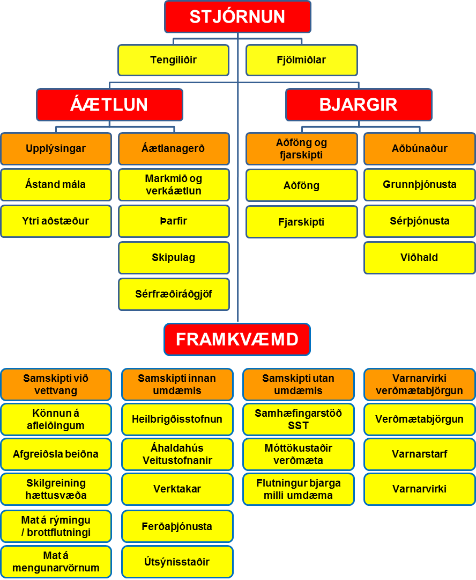
Verkþáttaskipurit fyrir aðgerðastjórn

Vettvangsstjórn

Stjórn og samhæfing á vettvangi er í höndum vettvangsstjóra sem er tilnefndur af lögreglustjóra.
Vettvangsstjóri kemur að jafnaði úr röðum lögreglunnar. Hann skal hafa þjálfun og reynslu af vettvangsstjórn.
Vettvangsstjórn er skipuð fulltrúum frá:
- Lögreglunni
- Slökkviliði
- Svæðisstjórn björgunarsveita

Vettvangsstjóri skal skipta verkefnum milli aðila í vettvangsstjórn eftir aðstæðum hverju sinni.
Vettvangsstjórn skal skipa fólk í skráningu, fjarskipti og önnur störf eftir þörfum.

Mikilvæg verkefni vettvangsstjórnar:
- Heildarstjórn og samhæfing aðgerða á vettvangi í samræmi við verkþáttaskipuritið SÁBF skv. umboði lögreglustjóra
- Sá sem er skipaður í Framkvæmd skal vera í fjarskiptasambandi við verkþáttastjórana (sjá næsta kafla) og helst vera hreyfanlegur (hafa bíl til umráða til þess að fara á milli vettvangsstjórnarinnar og hinna ýmsu starfssvæða)
- Skipulagning fjarskipta á vettvangi
- Að tryggja fjarskipti við aðgerðastjórn

Aðsetur vettvangsstjórnar:
Aðalaðsetur:
Varaaðsetur: Eftir aðstæðum

Verkþáttastjórar
Á hverju starfssvæði og við hvern verkþátt starfa margar verkeiningar eða starfsstéttir. Nauðsynlegt er að samhæfa störf þeirra og er það hlutverk verkþáttastjóranna en þeir eru millistjórnendur sem stýra og samhæfa verkþætti á vettvangi í umboði VST.
Verkþáttastjórar | Aðilar sem skipa verkþáttastjóra | Vinnusvæði
Björgunarstjóri | Slökkvilið | Hreyfanlegur eftir þörfum
Aðhlynningarstjóri | Heilbrigðisstofnun Suðurlands | Við söfnunarsvæðin
Gæslustjóri | Lögregla | Hreyfanlegur eftir þörfum
Flutningastjóri | Svæðisstjórn björgunarsveita | Hreyfanlegur eftir þörfum

Fyrstu verk allra verkþáttastjóra eru að:
- Hafa samband við VST og fá fyrirmæli.
- Fá yfirsýn yfir bjargir (mannskap og tæki) sem koma og meta hvort þær nægja.
- Skipa undirstjórnendur og útdeila verkefnum.
Björgunarstjóri stjórnar og samhæfir starfsemi í eða við vettvang. Hann undirbýr sig til að bjarga fólki sem ekki hefur komist frá áhrifasvæðinu í tíma og kemst ekki þaðan án aðstoðar samkvæmt fyrirmælum VST.
- Leit: Finna og staðsetja þolendur
- Bráðaflokkun: Forgangsraða áður en flutt er frá innri lokun.
Aðhlynningarstjóri: Ekki er gert ráð fyrir því að aðhlynningarstjóri þurfi að fara út á vettvang til að setja upp SSS. Þess í stað undirbýr heilsugæslan að taka á móti þolendum frá áhrifasvæðinu sem kunna að þurfa að leita þangað og gerir ráðstafanir til að geta farið út á vettvang ef til þess kæmi.
- Áverkamat: Með tilliti til flutnings. Hreyfanlegt. Greina ástand og skrá þolendur.
- Meðferð: Til að tryggja öryggi þolenda, veita þá umönnun sem möguleg er fram að og við flutning.
- Forgangsröðun: Hverja á að flytja, hvert, hvenær, með hverskonar tæki og hvaða meðferð á að veita.
Gæslustjóri stjórnar og samhæfir umferðarstjórn á vettvangi og verndun og gæslu allra starfssvæða. Hann tryggir að fyrirfram ákveðnir lokunarpóstar séu settir upp og umferðarstjórn sé virk þar sem á þarf að halda. Gæslustjóri sér til þess að lokunum sé haldið svo lengi sem þurfa þykir. Hraðkannar innviði á áhrifasvæðinu s.s. vegir, brýr, helstu mannvirki, rafmagn, fjarskipti. Kallar til sérfræðinga til skoðunar á mannvirkjum og innviðum sem hafa orðið fyrir skemmdum.
Verkefni Gæslustjóra:
- Lokun svæða: Innri lokun, flóðasvæði og hættusvæði, Ytri lokun, vettvangurinn.
- Verndun svæða: Vettvangur og einstök starfssvæði, verndun látinna, verndun rannsóknarvettvangs, gæsla á lendingarsvæðum, verndun á öðrum starfssvæðum.
- Umferðarskipulag: Skipulag umferðar innan innri lokunar, lokanir, almenn umferð og umferð til og frá SSS
- Talning: Talning og flæði þolenda.
Flutningastjóri stjórnar og samhæfir starfsemi á móttökustað, biðsvæðum og nýtingu flutningatækja. Hann hefur umsjón með framkvæmd sjúkraflutninga og flutningi á óslösuðum. Hann tryggir að móttökustaður og biðsvæði séu mönnuð.
Verkefni Flutningastjóra:
- Móttaka: Skráir inn í aðgerðina allar bjargir. (Bjargir mæta á MÓT nema annað sé tekið fram)
- Biðsvæði: Biðsvæði hjálparliðs (BH). Biðsvæði flutningstækja (BF). Biðsvæði tækja og búnaðar (BTB).
- Flutningstæki: Heildaryfirlit (hvað, hvar, hvenær), stýrir nýtingu bjarga. Tæknileg framkvæmd.
Undirstjórnendur vinna undir verkþáttastjórum við stjórnun á ákveðnum verkefnum eða vinnusvæðum. Þeir stýra ákveðnum hóp björgunarmanna. Helstu verkefni undirstjórnanda:
- Aðstoðarmaður verkþáttastjóra, fylgir verkþáttastjóri í aðgerð og sér um fjarskipti á ákv. Rás
- Stjórnar hóp björgunarmanna við ákveðin verkefni eða vinnusvæði.

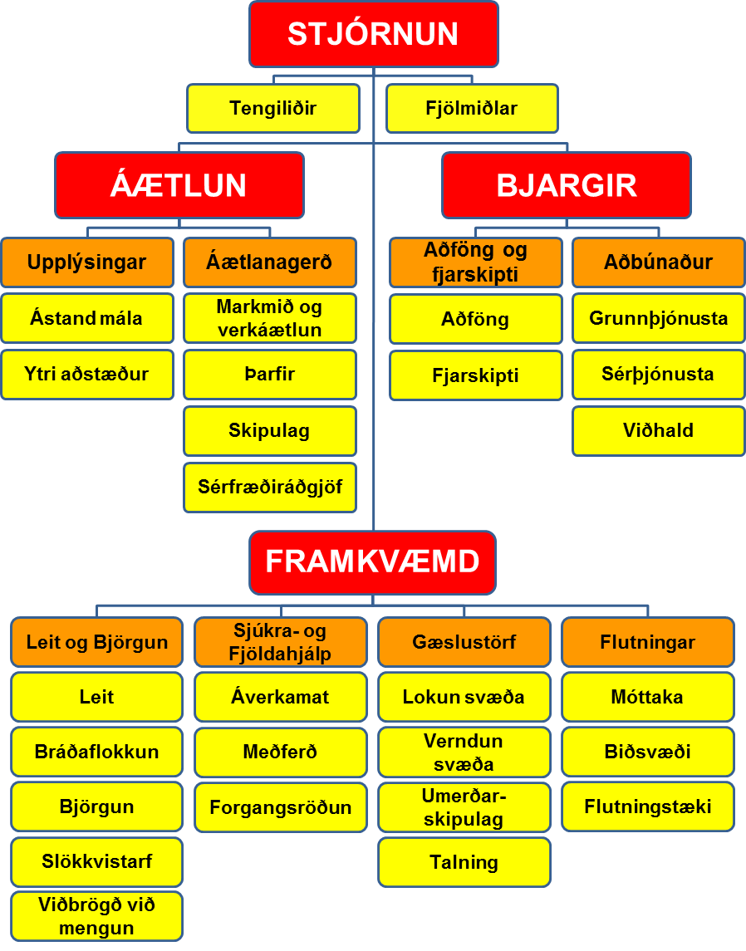
Verkþáttaskipurit fyrir vettvangsstjórn

Samhæfingarstöðin
- Halda uppi virku sambandi við aðgerðastjórn.
- Skipuleggja stuðning við aðgerðastjórn og útvega bjargir utan umdæmis skv. beiðni hverju sinni.
- Skipuleggja og stjórna flutningi slasaðra milli umdæma.
- Sjá um heildarsamræmingu aðgerða á milli umdæma, sem m.a. felst í að halda uppi virku sambandi við:
- höfuðstöðvar þeirra viðbragðsaðila sem eru við störf.
- þær fjöldahjálparstöðvar sem virkjaðar eru utan umdæmis.
- þau sjúkrahús sem taka á móti slösuðum.
- þær ríkisstofnanir sem veita aðstoð.
- erlendar björgunarmiðstöðvar, eftir þörfum.

Fjölmiðlar
Hverjir sinna þeim.
Fjórar meginstarfseiningar koma að samskiptum við fjölmiðla.
- Lögreglustjóri / aðgerðastjórn (stjórnandi aðgerðarinnar)
- Samhæfingarstöðin (samhæfing aðgerða)
  - Landhelgisgæsla Íslands (í þeim tilfellum sem JRCC er virkjuð)
Að jafnaði getur Samhæfingarstöðin aðstoðað lögreglustjóra / aðgerðastjórn í samskiptum við fjölmiðla, fyrst um sinn.
Mikilvægt er að fulltrúar þessara fjögurra til fimm aðila / starfseininga hafi samráð vegna samskipta við fjölmiðla meðan á aðgerðinni stendur og hugsanlega eftir að henni lýkur.
Fjölmiðlamönnum sem mæta á staðinn skal vísað ?????.
Helstu verkefni:
- Eins fljótt og auðið er skal senda fréttatilkynningu til fjölmiðla og síðan reglulega eftir því sem þurfa þykir.
- Tilnefna skal einn tengilið við fjölmiðla.
- Ákvarða skal fasta tíma til að senda út upplýsingar um stöðu mála.
- Sé þess kostur skal ákvarða stað þangað sem fjölmiðlar geta komið og fengið upplýsingar.
Aðgengi að vettvangi:
Lögreglustjóri tekur ákvörðun um aðgengi fjölmiðla að vettvangi á meðan björgunaraðgerðum stendur. Að þeim loknum tekur viðkomandi rannsóknaraðili ákvörðun um það. Tryggt skal að aðkoma fjölmiðla trufli ekki aðgerðir og að öllum hlutaðeigandi aðilum sé tryggð fylsta nærgætni.

Rannsókn vettvangs
Lífsbjargandi aðstoð hefur alltaf forgang. Mikilvægt er að allir, sem starfa á vettvangi, gæti þess að spilla ekki að óþörfu ummerkjum vegna rannsóknar.
Rannsókn vettvangs er tvíþætt. Annars vegar er rannsókn Rannsóknarnefndar flugslysa (RNF) sem lýtur að því að upplýsa orsök slyssins. Hins vegar er rannsókn lögreglunnar, sem lýtur að því að upplýsa hvort um refsvert athæfi geti verið að ræða.
- Rannsókn getur hafist samhliða björgunaraðgerðum.
- RNF tekur við vettvangsstjórn eftir að björgunaraðgerðum er lokið.
- RNF og rannsóknarmenn lögreglu skulu setja sig í samband við vettvangsstjóra og þegar björgunaraðgerðum er lokið flugvallarstjórn, vegna starfa sinna.
- Eiganda vélar og tryggingafélagi í samvinnu við flugvallarstjórn er heimilt að fjarlægja flak, eftir að RNF hefur lokið störfum og gefið heimild til þess.

Loftbrú
Eftir að Neyðarlínan hefur boðað út skv. boðunaráætlun er Samhæfingarstöðin mönnuð. Þá setur neyðarvörður strax í gang undirbúning loftbrúar sem Samhæfingarstöðin tekur við þegar hún hefur verið mönnuð. Virkjað er strax í upphafi fyrir allt að helmingi þolenda. Ef fjöldi þolenda liggur ekki fyrir skal miða við nærtækustu upplýsingar (skráður farþegafjöldi, þjóðskrá e.þ.h.). Samhæfingarstöðin leitar m.a. eftir upplýsingum frá AST um þörf á björgum til að senda með loftbrúnni á slysstað. Þegar loftbrú er komin í gang sér fulltrúi Isavia í Samhæfingarstöðinni um samskipti við vélina í gegnum flugstjórn og turn á viðkomandi flugvelli. Turninn tilkynnir AST um brottfarir sjúkraflugs og fulltrúi Isavia í Samhæfingarstöðinni leitar upplýsinga um ástand sjúklinga í gegnum flugmann vélarinnar.

Starfssvæði

Í þessum kafla er fjallað um starfssvæðin sem þarf að skipuleggja þegar tekist er á við hópslys. Það er ljóst að ef ekki er um að ræða slys, þar sem margir eru slasaðir, mun ekki verða þörf á að virkja öll starfssvæðin. Engu að síður þarf að gera ráð fyrir þeim í skipulaginu og frekar að virkja þau frá upphafi og síðan að loka þeim ef ekki reynist þörf fyrir þau en að ætla að ákveða í miðri aðgerð hvað á að virkja og hvað ekki.

Einnig er hér fjallað um verkefni og lokanir sem ekki er hægt að setja niður sem ákveðið starfssvæði.
Starfsvæðum má skipta í tvo megin flokka. Söfnunarsvæði, sem ætluð eru þolendum óhappsins, og biðsvæði sem ætluð eru þeim björgum er bíða eftir verkefnum eða hafa lokið sínum verkefnum og bíða eftir því að vera leystar frá störfum. Um nánari skilgreiningar á starfssvæðum og verkefnum, sem nefnd eru í þessum kafla, vísast til vettvangsstjórnarheftis almannavarna.

Söfnunarsvæði fyrir þolendur Biðsvæði fyrir bjargir
Söfnunarsvæði slasaðra (SSS) Biðsvæði hjálparliðs (BH)
Söfnunarsvæði látinna (SSL) Biðsvæði tækja & búnaðar (BTB)
Söfnunarsvæði aðstandenda (SSA) Biðsvæði flutningstækja (BF)

Móttökustaður bjarga (MÓT)
Starfsemi: Staður þar sem bjargir tilkynna sig til skráningar inn á svæðið í verkefni, ýmist með því að mæta á staðinn eða tilkynna sig í gegnum fjarskipti og fá staðfestingu á ákvörðunarstað.
Staðsetning land: 1)
2) Annað eftir ákvörðun vettvangsstjóra í samráði við flutningastjóra.

Verkþáttastjóri: Flutningastjóri
Hverjir sinna: Upptalning viðbragðsaðila sem sinna þessu verkefni

Ef slysið er í það mikilli fjarlægð að skipulögð starfssvæði nýtist ekki skal aðgerðastjórn, í samráði við vettvangsstjórn, ákveða annan móttökustað.

Kortatákn:
Móttökustaður Lendingarsvæði þyrlu

MÓT
LÞ

Biðsvæði á vettvangi (BF, BH og BTB)
Starfsemi: Staðir sem bjargir bíða frekari fyrirmæla eða á meðan þær eru í hvíld. Þaðan eru bjargir sendar í verkefni samkvæmt fyrirmælum vettvangsstjóra. Halda þarf skrá um allar bjargir í samvinnu við MÓT. Biðsvæði geta verið innan eða utan við ytri lokun (innri- eða ytri- biðsvæði).
Staðsetning land: 1)
2) Annað eftir ákvörðun vettvangsstjóra í samráði við flutningastjóra.
Verkþáttastjóri: Flutningastjóri
Hverjir sinna: Upptalning viðbragðsaðila sem sinna þessu verkefni
Verkefni og verkaskipting:
Umsjón og eftirlit með hjálparliði á biðsvæði Nafn einingar
Virkjun hjálparliðs til verkefna skv. beiðni Nafn einingar
Skráning flutningatækja og flutningsgetu Nafn einingar
Umsjón og eftirlit virkjun flutningatækja til verkefna Nafn einingar
Skráning tækja og búnaðar á biðsvæði Nafn einingar
Sending tækja og / eða búnaðar skv. beiðni Nafn einingar
Leiðbeina og skipuleggja umferð milli biðsvæðis og slysstaðar Nafn einingar

Kortatákn: Biðsvæði Biðsvæði Biðsvæði
Flutningstækja hjálparliðs tækja og búnaðar
BTB
BH
BF

Slysstaður og næsta nágrenni (SLY)
Starfsemi: Björgun fólks úr hættu, bráðaflokkun, umönnun og undirbúningur fyrir flutning á söfnunarsvæði slasaðra til áverkamats, slökkvistörf og eldvarnir, mengunarvarnir, leit umhverfis slysstað og hreinsunarstörf.
Staðsetning land: Staðurinn þar sem slysið er og næsta nágrenni. Afmarkast oft af innri lokun.
Verkþáttastjóri: Björgunarstjóri
Aðrir stjórnendur: Þegar yfirmaður greiningarsveitar mætir á slysstað gefur hann sig fram við björgunarstjóra og tekur yfir stjórnun á bráðaflokkun og forgangsröðun vegna flutnings á söfnunarsvæði slasaðra SSS.
Hverjir sinna: Slökkvilið
Björgunarsveitir
Greiningarsveit
Lögregla
Verkefni og verkaskipting
Slökkvistörf, eld- og mengunarvarnir Slökkvilið
Lífsbjargandi aðstoð Slökkvilið/greiningarveitir/sjúkraflutningslið/björgunarsveitir
Björgun úr flaki Slökkvilið / björgunarsveitir
Burður slasaðra frá flaki Slökkvilið / björgunarsveitir
Leit umhverfis flakið Björgunarsveitir
Hreinsunarstörf Slökkvilið
Bráðaflokkun Greiningarsveitir/sjúkraflutningslið/björgunarsveitir
Umönnun þolenda Greiningarsveitir/sjúkraflutningslið/björgunarsveitir
Undirbúningur fyrir flutning á SSS Greiningarsveitir/sjúkraflutningslið/björgunarsveitir
Hleðslustjórn Yfirmaður greiningarsveitar HSSA/björgunarsveitir
Hleðsla sjúkrabifreiða Sjúkraflutningslið/björgunarsveitir
Talning í flutningi á SSS Gæslustjóri/lögreglan
Flutningur slasaðra til SSS. Sjúkraflutningslið/björgunarsveitir

Rannsóknaraðilar eru einni við störf á slysstaði í samráði við Björgunarstjóra. Þessir aðilar fylgja sérstakri áætlun um rannsókn svæðisins og falla ekki undir stjórn björgunarstjóra.
SLY
Kortatákn:

Söfnunarsvæði slasaðra (SSS)
Starfsemi: Staður sem slösuðum er safnað á til áverkamats, skráningar, umönnunar og forgangsröðunar til flutnings. Þar fer einnig fram hleðsla og afhleðsla sjúkrabifreiða. Gefa þarf fyrirmæli um ákvörðunarstað og eftirlit í flutningi.
Staðsetning land:
Verkþáttastjóri: Aðhlynningarstjóri
Aðrir stjórnendur: Yfirmaður greiningarsveitar stjórnar áverkamati, læknisfræðilegri meðferð og forgangsröðun á söfnunarsvæði slasaðra SSS.
Hverjir sinna: Greiningarsveitir
Björgunarsveitarfólk
Slökkvilið
Rauði kross Íslands, svæðisdeild
Verkefni og verkaskipting:
Áverkamat slasaðra Greiningarsveit
Skráning/talning þolenda við móttöku og brottför Greiningarsveit / björgunarsveitir
Forgangsröðun í flutningi frá SSS til sjúkrahúss Stjórnandi, læknir
Fyrirmæli um ákvörðunarstað og eftirlit í flutningi Stjórnandi, læknir
Umönnun og undirbúningur fyrir flutning Sjúkraflutningslið / björgunarsveitir
Afhleðsla og hleðsla sjúkrabifreiða á SSS Björgunarsveitir
Flutningur lítið slasaðra (grænir) frá SSS yfir á Grænasvæðið RKÍ / bj.sv.
Innri starfssemi á græna svæðinu og upplýsingar til aðhlynningarstjóra RKÍ
Kortatákn:
SSS

Söfnunarsvæði látinna (SSL)
Starfsemi: Staður þar sem líkum eða líkamshlutum er safnað, kennsl, skráning og skýrslugerð fer fram.
Staðsetning land:
Verkþáttastjóri: Gæslustjóri
Hverjir sinna: Lögregla
Kennslanefnd ríkislögreglustjóra
Verkefni og verkaskipting
Uppsetning svæðisins og gæsla þess Lögregla
Bera kennsl á látna Kennslanefnd
Skráning og skýrslugerð Lögreglan / Kennslanefnd
Tryggja vinnuaðstöðu fyrir lækna Lögreglan
Úrskurða einstaklinga látna Læknir

Kortatákn:
SSL

Gæslustörf á vettvangi
Starfsemi: Lokun svæða fyrir umferð, verndun vettvangs og gæsla eftir þörfum á starfssvæðum og biðsvæðum, skipulagning á umferðarstjórn, umsjón með Söfnunarsvæði látinna og talning.
Verkþáttastjóri: Gæslustjóri
Ytri lokun:
Innri lokun:
Umferðarskipulag:
Hverjir sinna: Lögregla
Björgunarsveitir

Verkefni og verkaskipting
Uppsetning á innri lokun við slysstað Lögregla
Verndun vettvangs vegna rannsóknar Lögregla
Skipulag á umferðastjórn og lokunum innan vallar Lögregla
Umsjón með söfnunarsvæði látinna Lögregla
Framkvæmd á gæslu einstakra starfssvæða Lögregla
Löggæsla og verndun á slysavettvangi Lögregla
Löggæsla og verndun á söfnunarsvæði Lögregla
Ytri lokanir Lögregla
Leiðbeina og stjórna umferð frá biðsvæði á slysstað Lögregla

Kortatákn: Innri lokun Ytri lokun
YL
IL

Afmarkar umráða- og starfssvæði vettvangsstjórnar.
Afmarkar þau svæði sem eru algjörlega lokuð öðrum en neyðarþjónustuaðilum.

Söfnunarsvæði aðstandenda (SSA)
Starfsemi: Staður þar sem aðstandendum er safnað saman til upplýsingagjafar, skráningar, huggunar og stuðnings. Sameining aðstandenda og þeirra sem komust óslasaðir frá slysinu.
Staðsetning:
Ábyrgð: Aðgerðastjórn (ATH, er ekki undir stjórn vettvangsstjórnar).
Aðrir stjórnendur: Yfirmaður neyðarnefndar Rauða kross deildar stjórnar innri starfsemi á SSA í umboði AST og upplýsir AST um stöðu mála hverju sinni.
Hverjir sinna: Rauði kross Íslands, svæðisdeild
Sóknarprestur

Verkefni og verkaskipting
Upplýsingagjöf til aðstandenda RKÍ /
Skráning aðstandenda og tengsl við þolendur RKÍ
Almenn sálgæsla huggun og andleg uppörvun RKÍ / prestar
Sameining aðstandenda og lítið slasaðra RKÍ
Aðstöðusköpun á SSA RKÍ
Fyrirgreiðsla við erlenda ríkisborgara í samvinnu við RKÍ/fulltrúi, utanríkisráðuneytið og / eða viðkomandi sendiráð / ræðismann

Kortatákn:
SSA

Fjöldahjálparstöð (FHS)
Starfsemi: Staður þar sem þolendum er safnað saman til upplýsingagjafar, skráningar, huggunar og stuðnings. Þeir aðila sem starfa í Fjöldahjálparstöðinni mæta fyrst til aðstoðar á SSS. Þegar tækifæri gefst til og í samráði við Aðhlynningarstjóra eru þeir sem eru lítið slasaðir (grænir) fluttir frá SSS yfir á FHS.
Staðsetning:
Ábyrgð: Aðgerðastjórn (ATH, er ekki undir stjórn vettvangsstjórnar).
Aðrir stjórnendur: Yfirmaður neyðarnefndar Rauða kross deildar stjórnar innri starfsemi á FHS í umboði AST og upplýsir AST um stöðu mála hverju sinni.
Hverjir sinna: Rauði kross Íslands, svæðisdeild
Sóknarprestur

Verkefni og verkaskipting
Upplýsingagjöf til aðstandenda RKÍ /
Skráning aðstandenda og tengsl við þolendur RKÍ
Almenn sálgæsla huggun og andleg uppörvun RKÍ / prestar
Sameining aðstandenda og lítið slasaðra RKÍ
Fyrirgreiðsla við erlenda ríkisborgara í samvinnu við RKÍ/fulltrúi, utanríkisráðuneytið og / eða viðkomandi sendiráð / ræðismann

Kortatákn:
FHS

Talning/Skráning
Starfsemi: Talning og staðsetning þolenda í slysinu. Hafa yfirsýn um hvar þolendur eru á hverjum tíma. Gæslustjóri eða fulltrúi hans sér um að taka saman tölur frá talningapóstum og upplýsa VST og AST um fjölda og staðsetningu.
Staðsetning Talið við slysstað, inn og út af söfnunarsvæðum. Talið við flutning út fyrir YL og afrifa skilin eftir.
Verkþáttarstjóri: Gæslustjóri
Hverjir sinna: Lögregla
Björgunarsveit
Kortatákn:
TALNING

Á slysstað.
Þar fer fram bráðaflokkun og í því kerfi eru þolendur taldir eftir bráðaflokkun og gefur þetta fyrstu upplýsingar um ástand þolenda á slysstað.
Af slysstað (ef þarf).
Þar fer fram talning þeirra sem fluttir eru. Þetta gefur stöðuna á hvað margir eru á slysstað hverju sinni.
Á söfnunarsvæði slasaðra.
Þar er talið inn og út af svæðinu.
Á söfnunarsvæði látinna.
Þar fer fram skráning á látnum og líkamshlutum.
Af svæðinu
Þegar þolendur fara af svæðinu á sjúkrastofnanir eða önnur söfnunarsvæði utan VST skilja þeir eftir afrifur greiningarspjalda við síðasta talningapóst.

Það er hlutverk VST í samvinnu við SST að vinna úr skráningum og tryggja að vitað sé um alla sem í slysinu lentu þegar aðgerðum er lokið.
Talningablað – sjá viðauka í 13. kafla.

sértækur kafli
Dæmi:
Flugslysaáætlanir - Sjókafli
Katla (Eldgos) - Rýmingarhluti
Heimsfaraldur inflúensu - Hættumat

Verkefni viðbragðsaðila.
Í þessum kafla er verkefnum þeirra, sem skyldum hafa að gegna í viðbragðsáætluninni, gerð skil. Nauðsynlegt er að allir þekki og skilji sín verkefni.

Nafn einingar
ÓVISSUSTIG
Verkefni
HÆTTUSTIG
Verkefni

NEYÐARSTIG
Verkefni

Skipulag fjarskipta

Grunnskipulag fjarskipta
Grunskipulag fjarskipta er sem hér segir: (ATH Dæmið hér á við Vestmannaeyjar)
Grunnskipulag fjarskipta
Við upphaf aðgerðar byrja öll fjarskipti á Blár 9-0
AST og VST tilkynna þegar aðrir hlutar fjarskiptaskipulagsins verða virkjaðir
Samhæfingarstöðin (SST) og Aðgerðastjórn (AST) eru með sín samskipti á SST-Blár
Aðgerðarstjórn (AST) og Vettvangsstjórn (VST) eru á AST-9
Vettvangsstjórn (VST) er í samskiptum við Verkþáttastjóra á VST-9
Talhópur HSU er Blár 9-5 (HSU, aðhlynningarstjóri, SST)
Talhópur aðhlynningarstjóra við vettvang er Blár 9-2
Talhópur Lóðsins og áhaldahúss er Gulur 9-1
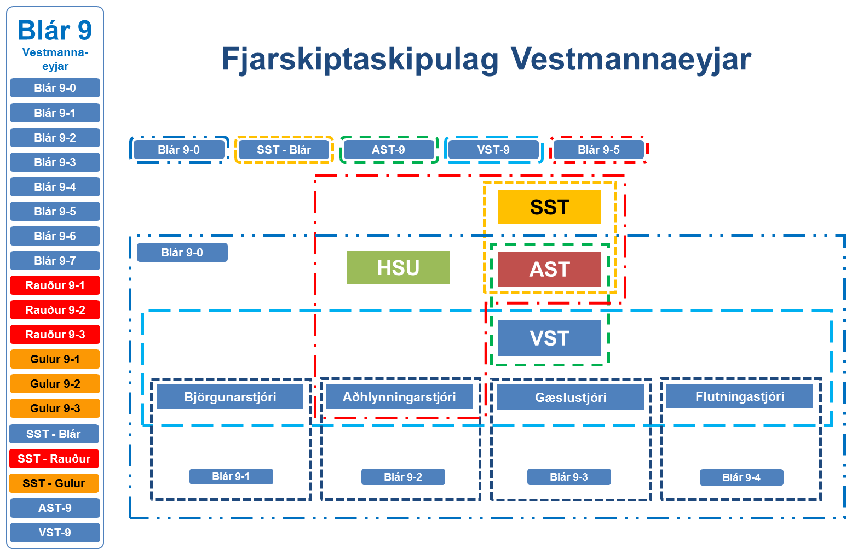
Talhópur Rauða krossins er Blár 9-7

Kort
Kort
Teikningar
Loftmyndir

Dreifingarlisti
Þeir sem hafa hlutverk í þessari áætlun eiga að eiga útprentað eintak af henni.

Áætlunin er vistuð á heimasíðu almannavarnadeildar ríkislögreglustjórans, www.almannavarnir.is

Breytinga saga

Útgáfa | Dagsetning | Skýringar / breytingar | Fært inn
Drög 0.1

Viðaukar
Ef sérstök ástæða er til að láta önnur gögn fylgja með sem ekki falla beint inn í þá 12 kafla sem á undan eru taldir upp. T.D. eyðublöð eða önnur gögn.

